02 Interrogantes del hombre.
LA VIDA

A. El misterio y el don de la vida humana

Una ley natural, que Dios ha grabado en el fondo del corazón humano, es amar la vida y procurar primero su defensa y luego su desarrollo. Y desde que el hombre es hombre sobre la tierra, y desde que individualmente comienza a serlo de manera consciente y responsable, el amor a la vida se convierte en un motor de sus acciones, de sus preferencias y también en el soporte de sus mecanismos de defensa

Mas la vida humana no es la mera supervivencia vegetativa y animal. Reclama un planteamiento moral, social y espiritual, además del biológico. Sin esa perspectiva superior, no es posible hablar de vida en plenitud. Por ello, cuando se dice que el quinto mandamiento es "no matar", sólo se dice una ínfima parte de lo que reclama la ley natural de la vida. Quedan otros aspectos mucho más exigentes: desarrollar la vida en calidad, proteger la vida superior, liberar los caminos de la vida social y espiritual.

1. LA VIDA HUAMANA
A veces se pueden difundir ideas incorrectas sobre la vida, nacidas de actitudes materialistas y pesimistas, o de utopías irrealizables. Se puede identificar la vida con el gozar y la muerte con el sufrir. Se puede reducir la vida al propia vegetar y volatilizar el vivir el querer y el pensar del ser espiritual.

El cristiano tiene que definir bien lo que es la vida humana, para entender y cumplir bien lo que es la ley divina del "no matar", o lo que es la voluntad del cielo del "bien vivir". Entonces se podrá entender el "quinto mandamiento de la Ley" como algo superior al simple sobrevivir biológico. Y se podrá entender que el don de la vida permanece "sólo un tiempo" diferente en cada ser inteligente y es otorgado por Dios para conquistar la vida posterior que nunca acaba.

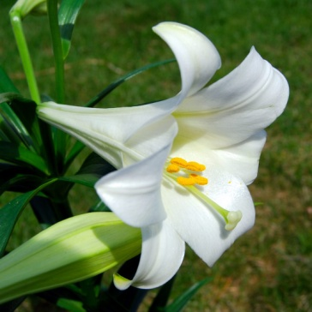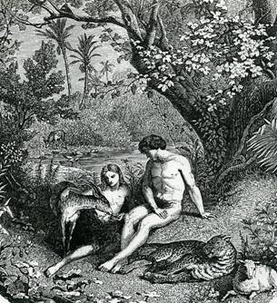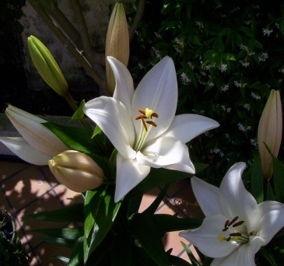

Azucena y lirio, como símbolos vitales: ¿iguales pero diferentes? ¿en qué?

1.1. Valor de la vida

El Decálogo mosaico recoge el deber de respetar la vida propia y ajena: "No matarás." (Ex. 20.13). Ese breve mensaje implica deberes directos y responsabilidades indirectas, aspectos negativos y compromisos positivos.

La vida humana es sagrada porque desde su inicio es fruto de la acción creadora de Dios y permanece siempre en una especial relación con el Creador, su primera causa y su único fin. Sólo Dios es Señor de la vida, sólo El puede darla y puede quitarla.
El primer crimen del que se habla en la Escritura recoge el sentido y el valor de la vida: "La sangre de tu hermano clama venganza..." (Gen. 4.11)

Pero, cuando llegó con Cristo la plenitud de la Revelación, se valoró el mensaje de la vida con más exigencia que el no matar. El mensaje evangélico reclama algo más positivo: el amar al prójimo. El mismo Jesús dijo: "Habéis oído decir que se dijo a los antepasados: "No matarás"; y aquel que mate será reo ante el tribunal. Pues yo os digo: Todo aquel que se encolerice contra su hermano, será reo ante el tribunal". (Mt. 5. 21-22)

El mensaje cristiano recuerda que la vida es un don de Dios, que debe respetarse, que debe ponerse al servicio de los demás como ideal superior. La vida dura un tiempo durante el que hay que sacar provecho a los dones recibidos, pues llegará el día en que se pida cuenta de cómo se ha administrado el caudal de los talentos disponibles. Entonces se dará a cada uno su merecido. (Lc. 19. 11-27)

Si la Iglesia no hablara constantemente de la vida y del deber de aprovecharla al máximo para el Reino de Dios, no transmitiría con fidelidad el mensaje de Jesús.
A veces se piensa o escribe que el mensaje cristiano resalta el recuerdo de la muerte y el deber del cristiano es prepararse para la muerte y para la otra vida, para la eternidad. Sin embargo no es así. La ley de Dios habla de la vida, no de la muerte, y centra su referencia en el vivir bien en este mundo y, sólo en consecuencia, ganar vida nueva en el otro. El mensaje cristiano es mensaje de Resurrección más que de Calvario y muerte.
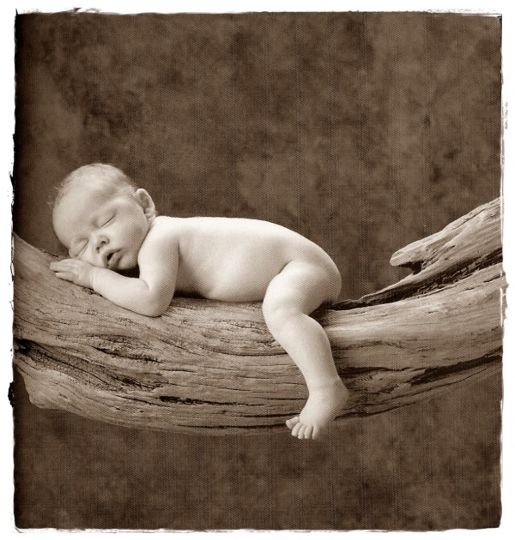

1.2. Proyección de la vida

Por su propia naturaleza, la vida es fecunda. Tiende a comunicarse y no sólo a conservarse y defenderse. La vida de Cristo es el modelo de la que deben llevar todos sus seguidores. Es ideal de entrega y de servicio, de respeto y de solidaridad, de justicia y sobre todo de caridad.
Es el modelo de la vida del cristiano: de caridad, de justicia y de lucha por la verdad. Dar la vida por los demás, como hizo Jesús, es la mejor manera de dar sentido a la propia vida terrena y de terminar el camino, el destierro, por este mundo.

En lenguaje cristiano, hay que entender lo que es vivir con los demás y para los demás y lo que significa el mensaje de Jesús como modelo: "He venido para que tengan vida y la tengan en abundancia" (Jn. 10.10)

Es el ideal que reclamaba San Pablo en su Epístola a los Gálatas. "Ahora, que he roto ya con la ley, no soy yo quien vive, sino Cristo el que vive en mí. Mi vida en este mundo consiste en creer en el Hijo de Dios, que me amó y entregó su vida por mí". (Gal. 2. 19-20).

2. Deber de amar la vida

Dios es autor de la vida. Nos la da a cada uno, sin que podamos tener conocimiento de cuánto va a durar. Con ella le servimos en este mundo y nos preparamos para gozar de su compañía en el cielo.
Aunque el texto del Decálogo formula de forma negativa el deber de respetar la vida, la identidad del mandato divino es positiva: hay que amar y proteger la vida. Amar la propia y la ajena es un deber sagrado del ser inteligente, capaz de apreciar profundamente lo que supone este don de Dios.

De este amor se desprende la necesidad que tenemos de cuidar nuestro cuerpo, nuestra salud y nuestro equilibrio de seres vivos. El deber de evitar los peligros para nuestra vida es consecuencia de ser un don que se nos da.

2.1. La vida superior

Pero no basta valorar la vida en sus aspectos físicos y corporales. El ser humano cuenta con riquezas vitalidad superior a la del animal. Es obligado apreciar la vida sobre todo en sus rasgos intelectuales, morales, afectivos, sociales, espirituales y sobrenaturales.

Somos libres para ordenar nuestra existencia en muchos de sus objetivos y en gran parte de nuestras elecciones que cada día hemos de renovar.

Debemos hacerlo pensando siempre que nuestro tiempo es limitado y que Dios sabe lo que hacemos. Por eso los cristianos no nos limitamos a vivir, sino que queremos vivir bien. Esto implica ajustar nuestros modos de proceder en conformidad con nuestro modelo que es Jesús. Su voz resuena siempre en nuestros oídos en cuanto nos la pauta y nos señala el camino: "Venid a mi todos los que estáis cansados y agobiados y yo os daré descanso. Poned mi yugo sobre vosotros y aprended de mí que soy manso y humilde corazón". (Mt 11. 29)

2.2. Razones cristianas

De las 319 veces en que se pronuncia la palabra vida (319 como "zoe" y 15 como "bios", en griego) en el Nuevo Testamento, la mitad aproximadamente aluden a una visión suprabiológica del vivir. La vida para el cristiano no es la biológica, sino la capacidad intelectual y la libre disponibilidad pare elegir, para entender, amar, vivir y para cultivar las riquezas espirituales de las personas y de los grupos humanos.
Para entender esta verdadera dimensión de la vida el cristiano abre sus ojos a los valores espirituales. Habla de la vida eterna. Y se fija en la figura de Jesús como el modelo y la fuente de esa vida superior. La verdadera vida en el sentido cristiano es ante todo vida de fe: "Todo el que ve al Hijo y cree en El tiene vida eterna" (Jn. 40.2)
Es también vida de espíritu y esperanza, rechazando el pesimismo y la frustración desesperanzada: "El Espíritu es el único que da la vida. La carne no sirve para esto."

Y sobre todo es vida de amor a los hermanos hasta consagrarles la propia existencia: "Un solo mandamiento os doy y es que os améis unos a otros como yo os he amado" (Jn. 13. 34)
La vida del cristiano en este mundo es anuncio de la que llevaremos en el otro. Es Jesús el que nos señaló su significado y su identidad cuando dijo en su oración de despedida: "La vida eterna consiste en conocerte a Ti, sólo Dios verdadero, y a Jesucristo a quien has enviado" (Juan 17.2 )

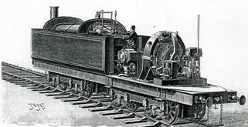

3. Quinto mandamiento

Si la vida es un don divino, debe ser estimada grandemente. Toda vida humana, incluso la de quien no ha nacido todavía o ha nacido deficiente o enfermo, es un regalo de Dios. Merece justa valoración, respeto y agradecimiento. Negar lo contrario, es salirse del marco referencial que es el plan de la Providencia.
Otra cosa es que no se entienda por la razón, como cuando nace un ser deficiente. Pero el cristiano no puede contentarse con mirar, en los casos de difícil comprensión y aceptación, con los ojos de la carne, sino que debe emplear los otros ojos que Dios le da, o le puede dar si los pide, que son los ojos de la fe.

La ley divina grabada en el hombre por vía de naturaleza y reforzada con la revelación por vía de gracia, reclama profundo respeto a la vida propia y a la vida ajena, a la vida biológica o los demás aspectos de la vida superior
Pero es evidente que el punto de partida está en el respeto y en la protección de la vida natural: de la que cada uno ha recibido de Dios como regalo y de la que el prójimo posee también procedente de la misma fuente divina.
El amor a la vida es particularmente digno de ser ensalzado en aquellos tiempos o lugares en los que abundan los actos de violencia, en donde predomina el egoísmo o los resentimientos y en los que existen circunstancias que impulsan a no apreciar a los hombres según los criterios del Evangelio.

3.1. Deber negativo:

La ley divina se concreta en el mandato de "No matar". Dios ha exigido como primera actitud del ser humano el evitar todo lo que puede destruir la vida. Matar en sentido estricto es eliminar la vida en sí o en otros. Pero en sentido amplio, es disminuir la naturalidad o las circunstancias propicias para que la vida se desarrolle según los cauces de la naturaleza.
Quien mata, en sentido amplio o en sentido extensivo, y quien coopera voluntariamente en el matar, cometen un atentado a la dignidad humana que clama venganza al cielo. Exponer a alguien sin razón grave a un riesgo mortal o dejarle que muera, pudiendo evitarlo, es radicalmente perverso. Negar la asistencia a una persona en peligro de muerte es inmoral. No se puede justificar ninguna muerte. Y ninguna razón es válida, cuando de la muerte se trata.
En consecuencia son malos todos los modos de matar: homicidio, violencia, eutanasia positiva, guerra, terrorismo, ensayos mortales, etc. Es malo cualquier atentado a la vida propia: suicidio, toxicomanías, riesgo innecesario, abandono de la salud, etc., Todos ellos son actos o actitudes gravemente opuestos al plan de Dios sobre la vida.
Los problemas morales sobre la vida que puede plantearse a la moral cristiana, hay que resolverlo siempre a la luz de estos postulados.
Los transplantes de órganos o la eutanasia pasiva, la manipulación corporal o la del cerebro, los deportes de riesgo o las profesiones de alta peligrosidad, tienen que valorarse a la luz de los principios cristianos del amor al prójimo y del derecho de todo hombre a vivir. El Concilio Vaticano II dijo: "Nadie debe despreciar la vida corporal, sino que por el contrario debe tener por bueno y honrar su propio cuerpo, como criatura de Dios que ha de resucitar el último día." (Gaudium et Spes. 14)

3.2 Deber positivo

Pero el mandato divino más radicalmente implica proteger y fomentar la vida. Fomentar la vida es dotarla de la mejor calidad posible. Es realizar acciones conducentes a mejorar la salud, la seguridad y la satisfacción de estar vivos n medio del mundo.
Todos tienen obligación de crear las condiciones personales y sociales más convenientes para que se desarrolle la vida en conformidad con las posibilidades de todo tipo que ofrece la naturaleza. El Quinto Mandamiento de la Ley de Dios reclama por lo tanto respetar las condiciones físicas, psíquicas y sociales para que la vida humana se desenvuelva con la mejor calidad o nivel que sea posible.
La vida propia merece especial atención en cuanto es un bien que se nos entrega. Uno puede renunciar a mejores condiciones o una perfección asequible, pues se es libre en cierto sentido para no querer ni más dinero, ni más placer, ni más seguridad. Pero la vida del prójimo es más exigente. Es preciso ayudar a los demás como un deber primordial. El concepto de prójimo, o de hermano, es decisivo en la moral cristiana de la vida.
Los primeros prójimos que reclaman el cuidado de su vida son los padres, los hermanos y demás familiares. La ley de Dios es muy clara en este terreno de los padres y de los hijos. Son ellos los más "próximos" en la vida. Son los que más reclaman amor, respeto y comprensión y los que más requieren ayuda para que su vida resulte mejor.
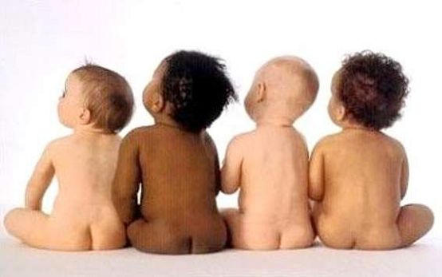
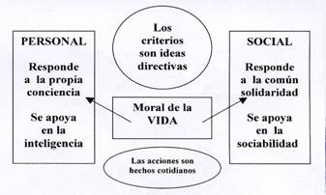

3.3. Situaciones especiales

Es conveniente recordar que, en la moral cristiana sobre la vida, se pueden presentar en ocasiones situaciones difíciles de juzgar éticamente, al entrar en colisión derechos encontrados o al surgir razones a favor y en contra de determinadas elecciones. Los planteamientos deben resolverse con claridad de principios y con actitudes honestas.

Legítima defensa

Tal es el caso de la muerte producida por legítima defensa. Se puede matar a otro, no en cuanto acto directo de producir una muerte, sino en cuanto acto reflejo de defender lo más sagrado que uno posee, que es la propia vida. Matar por legítima defensa implica que la persona lo hace como acto material, no como formal privación de la vida ajena: sin odio, por necesidad, como "única alternativa”.
Si la defensa no es de sí mismo, sino de otra persona que no tiene otra salvación que la muerte del agresor, por ejemplo de un asesino, la moral reclama el derecho y en ocasiones el deber de matar. Tal es el caso del defensor del orden público o del salvador de un débil en manos de un criminal que sólo matando puede salvar, del solado que en la batalla no puede evitar la muerte del enemigo o del médico que provoca una muerte para salvar a alguien que también tiene derecho a la vida.

Pena de muerte

La pena de muerte, cuando no puede ser sustituida por otra pena, y se trata de persona que va a causar con seguridad cierta la muerte a otros, es sólo legítima defensa. Es dudoso que sea moral como sistema represivo o como punitivo.
La pena de muerte legal es la que se impone en virtud de leyes establecidas. Si el poder público tiene derecho legal a aplicar la privación de la vida ante delitos o crímenes de especial gravedad es cuestión que se dio por supuesta en tiempos pasados. Pero la reflexión moral de los tiempos recientes lleva a poner en duda tal derecho, si hay posibilidad de imponer otras penas punitivas que impliquen protección social sin matar a un ser humano.

Vida animal

Ni que decir tiene que el hablar de la vida en sentido moral sólo afecta a la naturaleza humana. El animal, al no ser persona, no es sujeto de derechos. Su vida está al servicio del hombre y en ninguna forma se pueden plantear cuestiones éticas a su respecto, aunque sí se haga con referencia a los hombres que entren en juego con respecto a su vida.
La vida animal está al servicio del hombre, pues tiene derechos sobre ella: para alimentarse, para trabajar, para hacer experimentos beneficiosos. Pero ello no quiere decir que el hombre sea dueño ciego de esa vida y no deba tener consideración con el sufrimiento animal o con sus tendencias a la supervivencia.
Hacer sufrir al animal por placer o por curiosidad es un atentado a la propia dignidad del sádico que procura el sufrimiento. Es una lesión moral contra sí propio, no contra el animal mismo

Vida disminuida.

La prisión penosa o prolongada puede también tener un valor medicinal o simplemente punitivo, pero significa una disminución vital. No dejan de plantear problemas éticos los modos penitenciarios sobre todo si son posibles otras formas eficaces de expiación de delitos o son asequibles otros sistemas sociales de represión de crímenes o de infracciones legales.
La justicia reclama muchas veces penas proporcionales a los delitos cometidos y a los perjuicios causados. Pero la caridad y la epiqueya (interpretación benigna de la ley) exigen tener en cuenta la dignidad humana del delincuente y las causas que motivaron el delito.

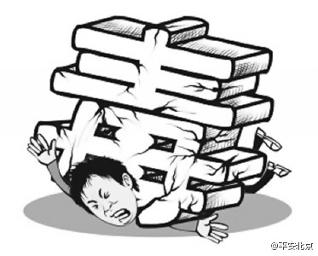

4. Pecados contra la vida

Si la vida es un don sagrado dado por Dios, el deber del respeto implica exigencias ineludibles y firmes. No cumplirlas es pecado indiscutiblemente.

4.1. Homicidio

Cualquier atentado directo contra la vida ajena rompe gravemente el plan de Dios. El homicidio es la destrucción de la vida de otro ser de forma directa o indirecta. Como acto contrario a la naturaleza, es delito grave. Quitar la vida a otro es suplantar a Dios en lo que sólo El puede hacer en el plan espontáneo de la naturaleza, vegetal, animal y humana, en la que todos los seres vivos tienen su momento de nacer y su momento de vivir y su momento de morir.
Es la mayor ofensa contra el prójimo, pues es privarle del don más radical que como ser humano tiene. Es siempre un desorden grave que jamás puede admitir ninguna excepción.

4.2. Eutanasia

Es el acto de acortar la vida de forma voluntaria y por diversas motivaciones. La eutanasia directa y querida nunca es tolerable, si la vida no es del que la tiene. Pero si resulta efecto de la lucha contra el dolor o como efecto del derecho a morir cuando una enfermedad terminal resulta incurable, hay que diferencias las diversas situaciones y procedimiento.

A veces el homicidio reviste formas engañosas, como pasa en la eutanasia directamente buscada, que es quitar la vida por falsa compasión a quien, por enfermedad o ancianidad, no quiere seguir en este mundo. Esa eutanasia directa y voluntaria mata personas impedidas, enfermas o moribundas. Es un homicidio por la misma razón indicada: nadie puede quitar la vida de otro ser humano, ni siquiera por compasión o consentimiento o ruego del que quiere morir.

Porque nadie en su sano juicio tiene derecho a quitar la vida a nadie. Pero si tiene derecho, o incluso el deber, de no prolongar una agonía con recursos médicos que se saben inútiles y sólo conservan vivo al que sufre o es sujeto de otros motivos a veces inconfesables (políticos, económicos, familiares...). El hombre tiene derecho a morir cuando la hora le llega, no cuando otro lo decide, como tiene derecho a vivir durante el tiempo que el Autor de la naturaleza le concede de vida.
La eutanasia pasiva o indirecta se practica mucho. Es interrumpir el sostenimiento artificial de la vida y dejar a la naturaleza que haga su tarea espontánea de terminar con la existencia de un ser en fase terminal. Dejar morir es cosa muy diferente de matar. Cuando no hay esperanza de remediar o curar una enfermedad mortal, cuando se alivia el dolor sin intención directa de matar, cuando se respeta una decisión libre de no continuar con un tratamiento médico agotador y sobreviene por si misma la muerte, la situación moral de cuantos intervienen es muy diferente que la acción positiva de eliminar una vida.
El derecho a la muerte digna es algo indiscutible, como lo es el derecho a una vida plena. Respetar la opción de quien no quiere tratamientos médicos onerosos (gravosos), peligrosos, extraordinarios o desproporcionados a los resultados puede ser legítima.
Usar analgésicos o somníferos para aliviar sufrimientos graves de un moribundo es aceptable aunque haya riesgo de abreviar sus días, si no se busca con ello la muerte.

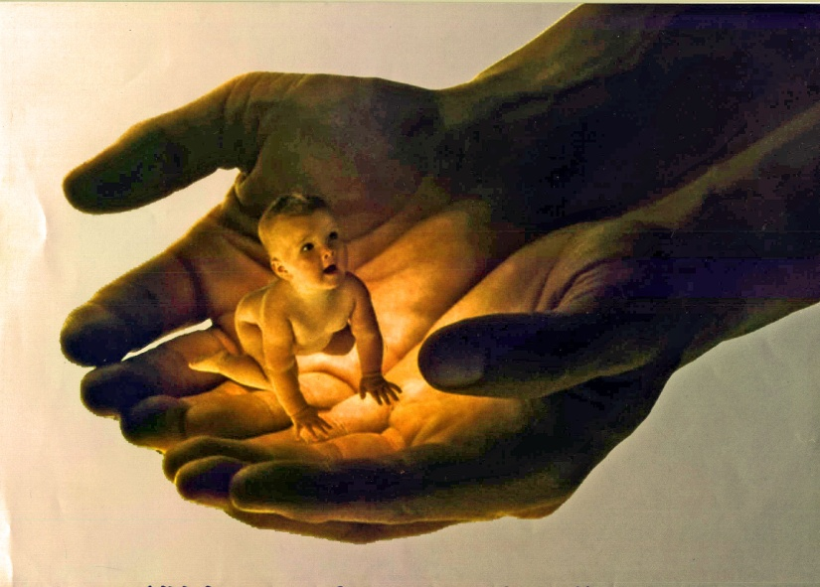
4.3. Aborto

También es una ofensa grave contra la vida el aborto, o interrupción voluntaria del embarazo, aunque a veces esté tolerado o legalmente indicado en muchos países. No deja de ir contra el plan de Dios la muerte injusta de un ser indefenso y todavía no formado del todo, pero destinado por Dios a convertirse en hombre perfecto y en hijo suyo con vocación de salvación eterna.

Especialmente grave es cuando se da en los momento en que el ser humano está ya lo suficientemente desarrollado para sobrevivir por sí mismo.

Suele proceder de un error que se repite maliciosamente: "La mujer puede hacer en su cuerpo lo que quiera". En los primeros estadios el embrión es múltiple y de él se generan varias partes: placenta, saco amniótico, cordón umbilical... Pero, cuando el desarrollo es suficiente y el feto vive por sí mismo, es un error malicioso e inexplicable confundir el cuerpo de la madre con el ser humano que va a nacer.
La vida humana comienza en la concepción y no cuando el feto llega a sus últimos estadios de formación. Desde la concepción todos son personas antropológicas, aunque no lo sean jurídicas en muchas legislaciones que se consideran avanzadas y no lo son. Desde el comienzo de la vida es un deber natural su protección y promoción.

Provocar o consentir es aborto es matar un ser vivo humano en ciernes. La cooperación formal a un aborto es una falta grave. La Iglesia castiga con penas graves de excomunión a quien procede esa manera (C.D.C. cc 1398 y 1041. 4)

Es degradante ver cómo una persona es capaz de quitar la vida a otra indefensa porque no es deseada en ese momento. El aborto implica esa acción inmoral contra la vida. "Pocos se atreven a negarlo ante un feto extraído todavía vivo y en las convulsiones de su agonía" dijo el exabortista Dr. Nathanson"

El aborto involuntario se produce a veces espontáneamente y no implica ninguna carga moral, pues así lo quiso la naturaleza o lo provoca ella. Pero el voluntario implica una malicia singular y por lo tanto un desorden moral incomprensible.

La condenación del aborto ha sido la enseñanza invariable de la Iglesia desde el primer siglo: "No matarás el embrión mediante el aborto, no darás muerte al recién nacido" (Didajé 2. 2) Y la razón está en el respeto que los cristianos siempre han tenido de la vida humana. El que no ha nacido tiene un derecho no subordinado ni a los padres ni a la sociedad ni a la autoridad civil. Deber por tanto ser protegido y no condenado al exterminio.
El Estado tiene obligación de poner su poder al servicio de los derechos de todos, particularmente los más débiles e indefensos. Cuando esto falta se quebrantan los fundamentos del derecho.
Por eso entra en la esfera del homicidio, además de aborto en el útero materno, cualquier práctica científica de producir embriones extrauterinos y eliminarlos a capricho del investigador antes de su implantación uterina: o explorar los embriones implantados y eliminar los que se presuponen no sanos del todo o conformes en sexo, estado o características a los previamente prediseñados o no puedes ser explotados como "material biológico". Estas prácticas son criminales aunque sean aprobadas por la ley civil.

4.4. Suicidio

Si la vida recibida es un don de Dios para ser usada conforma a sus planes, nadie tiene derecho a quitarse la vida por cualquier motivo que sea o en cualquier circunstancia que acontezca. El suicida es el que se quita a su mismo la vida por falta de decisión para afrontar las dificultades o por otros motivos. El suicidio nunca está permitido. Es un acto de cobardía y una acción pecaminosa. Con todo hay que ser prudente a la hora de emitir juicios sobre los suicidas, pues siendo el deseo de conservar la vida tan radical a la naturaleza humana, hay que sospechar desequilibrios de diverso tipo, incluidos los psicopáticos y psiconeuróticos, cuando tales hechos acontecen.
Si en otros tiempos se penaba con signos de rechazo a tales protagonistas, como la privación de sufragios eclesiásticos, en los tiempos actuales es usual la comprensión y el respeto silencioso ante quien cometido tal acción.
En el suicidio suele haber más o menos un motivo concreto y equivocado: "Mi vida es mía y hago de ella lo que quiero". Hay varios motores para el suicidio: la depresión, un estado de ánimo que en el que el afectado pretende acabar con su dolor o fracaso; la desesperación, que es la incapacidad para superar una dificultad o situación; la venganza ante sí, ante otros, el temor, la locura, el deseo de llamar la atención... El común denominador de todos ello es el error de considerarse propietario de la vida y el olvido de que la vida viene de Dios y a él solo pertenece.

También existen los suicidios colectivos, en los cuales un grupo de personas se quitan la vida ya sea por alguna loca creencia o por otro motivo equivocado.

4.5. Guerra y terrorismo

La promoción de la violencia y de las acciones que producen muertes o mutilaciones abundantes, como son la guerra o el terrorismo, constituyen también atentados con el respeto debido a la vida humana.
La guerra ha sido frecuente en la historia humana y el terrorismo, en sus diversas formas, constituye una lacra de los tiempos recientes.
En cualquier caso y en cualquier motivo implica un desorden ético. Si una guerra defensiva, en circunstancias muy graves, pudiera ser moralmente justificable, si con ella se evitar males mayores, la acción violenta que implique muertes ajenas como el deseo de conquistas territoriales o de sostenimientos de hegemonías comerciales o coloniales es radicalmente mala.

"Solo para evitar más muertes se podría declarar mal menos el ocasionar algunas. Pero matar masivamente a inocentes para alcanzar una victoria dificilmente podría ser moralmente justificable.

Se considera siempre malo el terrorismo por ser acción violenta provocada hasta el es exterminio de personas como señal de oposición a una sociedad o a sus autoridades, jugando con los riesgos de matar o eliminando intencionadamente la vida de inocentes. El terrorismo, incluso como respuesta a una situación injusta, es malo en cuanto implique atentados mortales o sus promotores, con engaño o con sin él, se refugien en la conciencia de ser “ justicieros”.

4. 6 Indirectos

Además de destrucción de vidas, existen otras ofensas contra los derechos vitales de las personas que se oponen gravemente al plan de Dios.
Podemos recordar algunos ejemplos de inmoralidad:
- exponerse a peligros y riesgos inútiles e injustificados;
- descuidar la salud propia o ajena por incurias o por menosprecio vital;
- usar productos nocivos, alcohol o tóxicos que perjudican el cuerpo y el espíritu;
- jugar con la integridad corporal propia o ajena y no evitar los riesgos de mutilación o de contaminaciones.
Toda acción que implica infravaloración de la vida deber ser rechazada como desorden moras que se oponen a la voluntad de Dios Creador. Algunos de estos hechos pueden resultar objeto de especial consideración.

. Mutilaciones y lesiones.

Si son graves sus resultados o sus efectos perjudican la integridad corporal de los que las sufren son inmorales. Cuando se hiere a otro con castigos psíquicos, físicos o morales, con torturas y mutilaciones de miembros o de funciones, con cualquier manera en que se muestre la falta de respeto y de amor a la vida ajena, incluso aunque esté aprobado o tolerado por una legislación, se viola el derecho a la vida digna de todo ser humano.
Todo tipo de mutilación por motivos comerciales (venta de órganos) o esterilización no terapéuticas afectan a la integridad del cuerpo y, salvo un bien superior (salvar una vida o curar una enfermedad) son inaceptables

La tortura

Es el uso de violencia física o moral merece especial consideración. Se puede usar para arrancar confesiones, para vengar conductas, por odio, para intimidar. En cuanto lesión a la vida, es contraria a la dignidad humana.

La dignidad de las personas se quita cuando se la desprecia y se la maltrata para obtener por medios violentos confesiones o decisiones que no pueden lograr por el razonamiento o la exigencia pacífica. Hay torturas físicas que se ejercen sobre el cuerpo. Y las hay psíquica cuando entran en juego afectos, amenazas a terceros. chantajes o diversos tipos de opresiones.

La tortura no puede ser justificada, porque ningún medio justifica el fin. En cuanto anula la libertad en sí misma no puede ser aceptada como principio de defensa social o como necesidad tolerable. Sólo cuando se realiza con probabilidad de obtener un bien superior al mal cometido o que se quiere cometer puede tener algún sentido.

Pero aun en ese caso hay límites cuyo quebranto implican una injusticia para el sometido a ella, de modo especial cuando se ignora o viola la dignidad humana o la moralidad del torturado

Amenazas.

Al orden de la tortura pertenece la amenaza y la coacción, que es la grave postura de quien promete dolor o pesar, extorsiona o chantajea, es opuesto a la vida normal y por lo tanto es herida moral que perjudica gravemente a quien la sufre. Cualquier situación de esta naturaleza implica maldad o negación de la dignidad del amenazado.

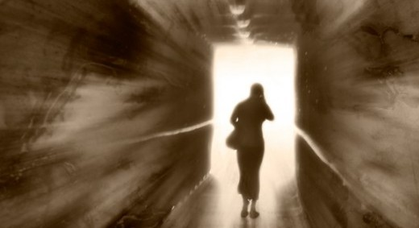

4.7. Pecados interiores
Pertenecen al orden de pecados que perjudican la calidad de vida cuantos desórdenes interiores impiden una sana y armónica existencia.

Los odios

Especial recuerdo puede merece el odio contra el prójimo, que se opone al mandamiento del amor que Jesús nos dio. Pero que además genera una serie de acciones que impiden al que odia vivir en paz y al que es odiado convivir con seguridad.
El odio es una situación grave que comienza por la antipatía psicológica y se convierte en el deseo de males incluso mortales.
En la medida en que el odio es consciente, implica tal oposición al precepto del amor fraterno consustancial con el cristianismo que prácticamente atrofia toda vida espiritual cristiana y toda identidad evangélica

El escándalo

Es la acción o la actitud que induce a otros a hacer el mal. El que escandaliza se convierte en tentador. Puede ser por acción u omisión. Puede manifestarse de manera consciente o de forma inadvertida. En todo caso es una perturbación de la vida sobre todo del que lo recibe.
Adquiere una gravedad particular cuando lo produce persona que por su dignidad o autoridad la influencia resulta más nefasta, o afecta a persona que por su debilidad o inmadurez queda más perjudicado y de forma más permanente.
Jesús amenazó: "A quien escandalice a uno de estos pequeños que creen en mí, mas le vale que le cuelguen al cuello una de esas piedras de molino que mueven los asnos y le hundan en lo profundo del mar." (Mt 18. 6)

Las toxicomanías

Especial llamada de atención supone hoy en el mundo de los educadores la abundancia de tóxicos con que se tienta a la salud, al equilibrio y a la convivencia de los jóvenes.

La vida personal y colectiva pueden verse perjudicadas por la facilidad y abundancia con que irrumpen en los entornos juveniles los productos tóxicos que a veces destruyen a los jóvenes.
El uso de sustancias tóxicas es un atentado contra el mandamiento divino de la vida. Ya sean consumidas por uno, ya se contribuya a que los demás las usen, suponen un atentado moral del que es preciso tener ideas claras.
Todo joven precisa información suficiente en este terreno y también prevención contra las insinuaciones que recibirá para experiencias nefastas en este campo. Le resulta imprescindible una buena educación antitóxica, sobre todo sabiendo que son inmensos los intereses económicos y de otro tipo que subyacen en la distribución y consumo de estos productos.
Hay diversidad de tóxicos (toxos, venenos) perjudiciales. Unos, como el tabaquismo o el alcoholismo en cantidades moderadas, se consideran toleradas socialmente y pueden pasar desapercibidas en sus efectos nocivos. Otros, como el consumo de estupefacientes y alucinógenos naturales (extraídos de productos vegetales primarios: coca, opio, hachich) o producidos químicamente (de diseño), son socialmente rechazados y perseguidos.

En todo caso, el principio para todos ellos es el mismo. Su consumo o distribución son inmorales en la medida en que perjudican la salud de los afectados.

Unos y otros constituyen hoy un grave problema en amplios sectores del mundo. Destruyen multitud de vidas, no sólo biológicamente, sino en todos los demás órdenes. Amenazan la salud corporal, y sobre todo psíquica, en grandes sectores de población.
- El alcohol constituye una sustancia básica en determinadas bebidas. Cuando el organismo ingiere dosis superiores a las toleradas para su natural eliminación, produce torpeza de reflejos corporales, pero sobre todo atrofia la capacidad mental, disminuye o anula la libertad de opción, crea multitud de tendencias desordenadas que van desde la indolencia a la agresividad.
- El tabaco produce dependencia nefasta aunque sea frecuente. Implica riesgo elevado de infecciones y de afecciones respiratorias. Perjudica a quien lo usa, pero también a quien lo soporta (fumadores pasivos), disminuye la libertad de opciones.
- El gran abanico de sustancias tóxicas, llamadas popularmente drogas, tienen de común el promover productos directamente nocivos para la salud. Son venenos que producen los más variados efectos: alucinaciones, inhibiciones, marginaciones, sobre todo dependencia tales que impiden las opciones libres y por lo tanto la responsabilidad moral.
Teniendo en cuenta de que son muchos, naturales o artificiales, nuevos o tradicionales, su clasificación resulta muy diversa. Pero es conveniente recomendar una información y formación específica para evitar que la inexperiencia o la ignorancia se conviertan en el principal motivo de drogadicción.

5 EL MISTERIO DE LA MUERTE

Es el hecho final de la vida. Es la separación formal "del cuerpo y del alma", aunque se suele definir como la "separación o salida del alma del cuerpo", como si el alma estuviera "metida" en el cuerpo en forma de vasija y ella fuera esencia a la manera de aroma o ser invisible. Si entendemos el hombre como una realidad doble, hay que definir la muerte más bien como ruptura o separación.
A partir de su acontecimiento, el ser humano sigue existiendo en su dimensión espiritual, la cual permanece. Pero se corrompe, destruye y desaparece en su dimensión corporal, pues el cuerpo se aniquila antes o después y queda reducido a los elementos minerales que lo configuraron en la tierra.
La naturaleza nos dice que el hombre es temporal: nace, vive y al final muere. La fe religiosa, la católica y la de muchas religiones, añade además que la muerte es el fruto de un castigo divino por un pecado original de los hombres, pecado misterioso y colectivo que denominamos original. Y son también muchas las religiones que enseñan que la muerte es provisional, pues un día el cuerpo será restaurado y se volverá a unir con el alma para iniciar una vida diferente: inmutable, indestructible, misteriosa, pero real.

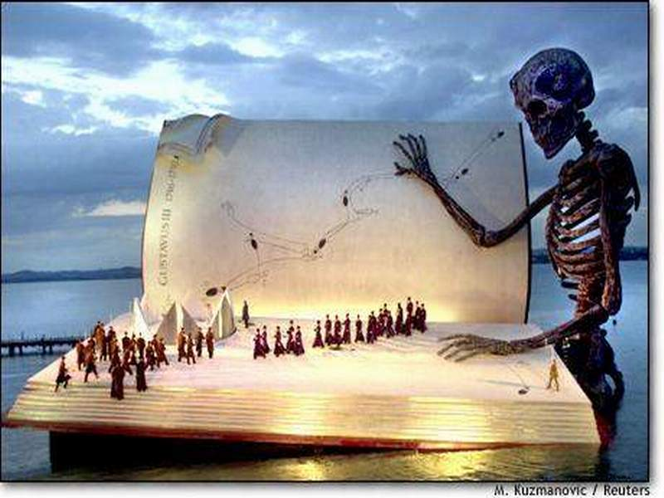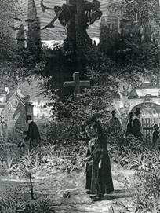
El Concilio Vaticano II explicaba a los creyentes el sentido cristiano de la muerte, con una excelente síntesis doctrinal, interesante para el catequista: "El máximo enigma de la vida humana es la muerte. El hombre sufre con el dolor y la disolución progresiva del cuerpo. Pero su máximo tormento es el temor a la desaparición perpetua... La semilla de eternidad que en sí lleva, por ser irreductible a la sola materia, se levanta contra la muerte. La Iglesia, aleccionada por la revelación divina, afirma que el hombre ha sido creado por Dios para un destino feliz, más allá de la muerte...
La fe cristiana enseña que la muerte corporal, que entró en el mundo a consecuencia del pecado, será vencida cuando el omnipotente y misericordioso Salvador restituya al hombre en la salvación perdida por el pecado." (Gaud. et Spes. 18)

a. Muerte como ausencia de vida

El hombre teme la muerte, pero sabe que necesariamente habrá de llegar. Como todos los seres vivos, es consciente de su mortalidad; pero siente hambre de inmortalidad, si es sano psicológica y espiritualmente y sabe que algo hay después de esta vida.
Por eso se pregunta con cierta aprehensión por lo que es el morir y las razones últimas de que tenga que pasar por ese trance tan desconcertante.

1. Sentidos de la muerte

En un sentido físico, la muerte es la culminación del ciclo vital que se halla grabado naturalmente en todo ser vivo. En un sentido psicológico y moral, la muerte es la parálisis de toda su actividad interior y de su posibilidad de comunicación.
A pesar de sus aspiraciones de inmortalidad y de su deseo imperioso de sobrevivir, el hombre sabe que ha sido creado temporal y que tiene que terminar sus días terrenos. La muerte se halla indiscutiblemente grabada en su naturaleza limitada de criatura dependiente del Señor.
Sin embargo, con sentido espiritual e incluso racional, el cristiano sabe que su final terreno no es la destrucción de su ser, sino que una vida eterna se abre al terminar sus días de peregrino en la tierra.
La razón le indica que sus apetencias de inmortalidad no pueden ser, sin más, una espejismo cruel de su naturaleza inteligente. Por eso espera que algo misterioso le convertirá su vida presente en otra vida posterior. Ese algo es la Providencia.

.2. Opiniones y creencias

Todas las mitologías y creencias de los pueblos han conducido a sospechas, a teorías e, incluso, a los cultos religiosos, en favor de la inmortalidad y a la esperanza en la felicidad más allá de las penas y sufrimientos de esta vida terrena. Pero es la fe religiosa, sobre todo cristiana, la que hace posible en entender la muerte como un tránsito hacia un estado, lugar o situación en donde Dios se presenta como acogedor del hombre.
En este sentido se han explicado todas las religiones, sobre todo las monoteístas, que han visto siempre en la muerte el encuentro con Dios en un Paraíso creado para recibir a los mortales.
Judaísmo, mahometismo, mazdeísmo, incluso budismo y, por supuesto, el cristianismo, dan una solución trascendente al problema y al misterio de la muerte. Coinciden en comprender que todos los hombres son iguales y que todas las diferencias se destruyen una vez que se transciende los umbrales de la vida terrena.

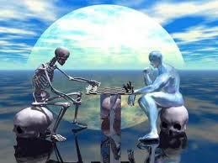

b. La muerte en la Escritura

La claridad sobre el sentido cristiano de la muerte llega de mano de los escritores bíblicos que dejaron un mensaje de esperanza para explicar el misterio de la muerte humana.
Es doctrina fundamental de la Sagrada Escritura que de las buenas obras de este mundo depende la situación que se consiga en el otro.

a/. En el Antiguo Testamento

En la Escritura hallamos la explícita afirmación de que el hombre fue creado inmortal, pero no superó la prueba que Dios le puso y recibió como castigo "el tener que morir". El texto bíblico es una metáfora, pero clara y expresiva: "El día que de él comieres morirás." (Gen. 2. 17). Y luego Dios diría: "Con el sudor de tu rostro comerás el pan, hasta que vuelvas a la tierra, pues de ella has sido tomado; polvo eres y al polvo volverás." (Gn. 3. 19)
El Concilio de Trento enseñó que Adán, por haber violado el mandato de Dios, simbolizado en la prohibición de no comer de un árbol singular, el de la ciencia del bien y del mal, atrajo sobre sí el castigo. (Denz. 788). Y todos los descendientes de Adán fueron herederos de ese castigo del morir.

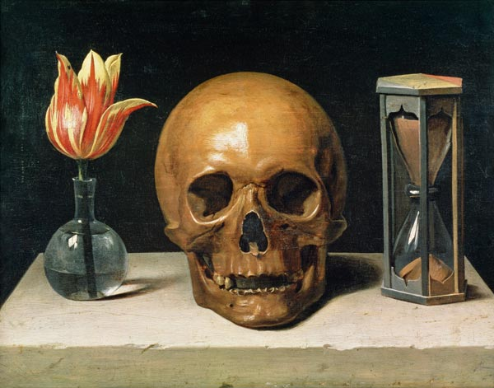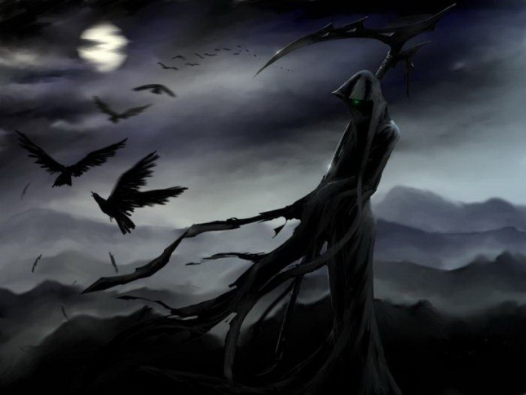

La muerte posee, pues, en el pensamiento cristiano, un sentido punitivo. Pero, al ser reparado el pecado por la misma muerte de Cristo, el sentido de la muerte se transforma en un hecho reparador. Admitir esta doctrina es condicionante para entender la misión redentora del mismo Cristo. La razón dice que el hombre tiene que morir, pues es mortal por naturaleza. Pero la enseñanza religiosa nos ofrece el dato revelado de que Dios lo había dispuesto para no morir si cumplía con su precepto original. Para ello lo había puesto en un estado (en un Paraíso) en el cual superaría la mortalidad. Fe expulsado de esa situación por su desobediencia. Desde entonces todos los hombres mueren
.
b/. En el Nuevo Testamento

Las repetidas veces que Jesús alude a la otra vida se desenvuelven en este sentido. Insiste en la necesidad de prepararse para la vida futura, la cual dependerá de los hechos de la presente.

1º Terminación del tiempo

De las 500 veces que en el Nuevo Testamento se emplea la palabra muerte, morir, final de la vida (zanatos, teleutao, necros...) en forma receptiva o de llegada (no en forma activa, en sentido de matar), un centenar de ellas aluden a la terminación del tiempo en el que se pueden hacer méritos
Terminado el tiempo, cada uno va a recoger el fruto de sus obras: "Murió el mendigo y murió el rico y fueron llevados, al paraíso el uno y sepultado en el infierno el otro..." (Lc. 16. 22).
En esta parábola del rico Epulón y del pobre Lázaro se refleja cómo están ambos separados por un abismo insuperable y cómo se ha terminado el tiempo de poder salir del tormento de las llamas. En otra parábola, la del juicio final, todo el premio y el castigo se presentan como dependientes de las obras de misericordia hechas en este mundo (Mt. 25. 31-46).
Con frecuencia hay alusiones a que el tiempo en la tierra es para trabajar... "Después de la muerte viene la noche, cuando ya nadie puede caminar." (Jn.9.4)

Las afirmaciones de S. Pablo son más contundentes: "Cada uno recibirá según lo que hubiere hecho por el cuerpo [= en la tierra ], ya sea bueno o malo." (2 Cor. 5. 10). La muerte es el final. Por eso es importante aprovechar antes de que llegue, "mientras tenemos tiempo." Luego ya no se hace ni bien ni mal: "El que ha está exento de pecado." (Rom. 6.10).

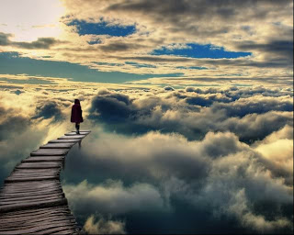

2º. Castigo para todos

Por otra parte, queda clara y firme la idea de que la muerte es castigo universal. Todos los escritores del Nuevo Testamento reflejan el carácter punitivo y expiatorio de la muerte y su relación con Adán: "Por un hombre entró el pecado en el mundo, y por el pecado la muerte, y así la muerte pasó a todos los hombres, por cuanto todos habían pecado." (Rom. 5. 12; Rom. 5. 15; 8. 10; 1 Cor. 1. 5. 21)
San Pablo presenta la muerte de una forma cristocéntrica (Rom 5, 12) y recuerda: "A los hombres les está establecido morir una vez." (Hebr. 9. 27). El mensaje revelado enseña que, a ejemplo de Cristo que resucitó y venció a la muerte, los hombres mueren, pero están destinados a resucitar. Mientas ese momento escatológico llega, sufren la corrupción del sepulcro para su cuerpo, pero mantienen su alma viva en la situación de salvación o condenación que hayan merecido en vida.
Algunos problemas hermenéuticos se originaron en tiempos pasados sobre las "excepciones bíblicas a la ley de la muerte". En efecto, la Sagrada Escritura habla de que Enoc fue arrebatado de este mundo antes de conocer la muerte (Hebr. 11. 5; Gen. 5. 24; Eccli 44. 16), y de que Elías subió al cielo en un torbellino (4 Reyes 2. 11; 1 Mac. 2. 58). Se originó la idea, desde Tertuliano, de que, según el pasaje del Apocalipsis 11. 3, Elías y Enoc habrían de venir antes del fin del mundo para dar testimonio y luego morir.
Pero esa visión debe ser rechazada por mítica y meramente fantasiosa. En la exégesis moderna apenas si hay cabida para Elías ni para Enoc y para una interpretación literal de estas sugerencias tan apetecidas por la fantasía.
La insinuación similar de San Pablo, que alude a algunos justos que, al llegar la segunda venida de Cristo, no morirán (dormirán), sino que serán sólo mutados (1 Cor. 15. 5), tampoco se puede entender como inmortalidad excepcional. San Pablo insiste mucho más en la perspectiva de la resurrección, como clave para entender la muerte: Cristo ha vencido a la muerte resucitando por el glorioso poder del Padre. Por eso, nosotros debemos emprender nueva vida; porque, si hemos sido injertados en Cristo y participamos de su muerte, también participaremos de su resurrección".(Rom.6. 4-6)

c/ Explicación cristiana del morir

No es incompatible la presentación del mensaje revelado sobre la muerte con los mismos datos naturales de la caducidad de la vida humana. El sentido común dice que el hombre, por su constitución material, tiene que morir

Los teólogos hablan del don preternatural de la inmortalidad corporal en el hombre colocado en el "paraíso de delicias, en donde Dios le creó como inmortal". Tratan de hacerlo compatible con la temporalidad de la vida, aunque no lo consiguen del todo. Hablan del castigo del pecado original, el cual no deja de ser un misterio racionalmente inexplicable.

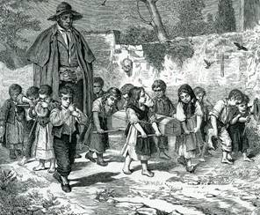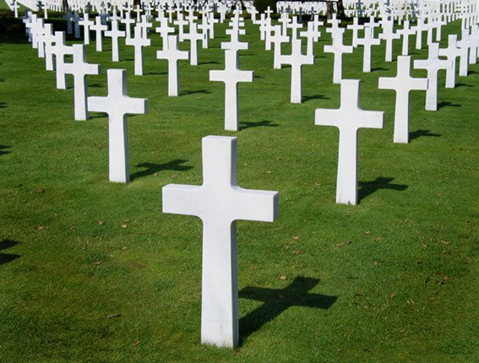

1º. Explicación tradicional

El verdadero significado de la muerte, al margen de sus propiedades de culminación de la vida y destrucción del hombre por la corrupción del cuerpo, está en que significa el punto final de un período de prueba y en el final del merecimiento.
Orígenes se oponía a esta enseñanza de la Iglesia. Sospechaba que los réprobos se encontrarían con un momento posterior de arrepentimiento y que todos terminarían salvándose con la opción por el bien.

Esta "apocatástasis", o renovación final, sería la prueba máxima de la misericordia divina. Los ángeles y los hombres condenados se convertirían al final y poseerán a Dios. Condenada en un Sínodo de Constantinopla en 643, se rechazó como idea incompatible con el Evangelio.
La Sagrada Escritura tiene como principio claro y básico que el tiempo de merecer es limitado y no se continúa después de la muerte: Mt. 25. 34 y ss; Lc. 16. 26; Jn. 9. 4; 2 Cor 5. 10; Apoc. 2.10. Estas referencias son el eje básico del mensaje cristiano sobre el morir.
S. Cipriano hizo una afirmación definitiva en el cristianismo: "Cuando se ha partido de aquí, ya no es posible hacer penitencia y no tiene efecto la satisfacción. Aquí se pierde o se gana la vida". (Ad Demetr. 25)
Y hay que mirar la muerte como el final de un don terreno, que es la vida temporal, y como comienzo de otro don superior, que es la vida eterna.
Para el justo, el que ama a Dios y acepta su voluntad, la muerte pierde su carácter de castigo. Es consecuencia del pecado (es una pena); pero también es, desde la muerte de Jesús, una oportunidad de encontrarse con Dios y recibir la recompensa de las buenas obras realizadas en este mundo.

2º. Universalidad de la muerte

La doctrina cristiana enseña que todos los que vienen al mundo con pecado original tienen que morir por efecto del pecado. El mismo S. Pablo los declara con frecuencia: "A los hombres les está establecido morir una vez" (Hebr. 9. 27). Podía haber sido de otra manera. Pero la realidad es como es.
Incluso los que no tuvieron ese pecado murieron. Jesús no lo tuvo y murió en la cruz, aunque es claro que el sentido de su muerte fue radicalmente diferente del de los demás hombres. Y María Santísima no conoció pecado original y, en consecuencia, no tenía que haber muerto como castigo; sin embargo, pasó por el trance de la muerte (dormición de María), a imitación de su divino Hijo.

El hecho de que el tiempo de merecer se limite a la vida sobre la tierra implica consecuencias decisivas para la buena educación espiritual del cristiano. Hay que aprovechar con avidez la vida para almacenar tesoros para el cielo.

3º. Razón última de la muerte

El pensamiento cristiano sobre la muerte del hombre es claro. No se presenta como un efecto de la misma naturaleza limitada. La contempla con otros ojos, que son los de la revelación misma de Dios, creador del hombre. Por eso busca sus explicaciones últimas en la misma Palabra de Dios, en la Escritura Sagrada.
La muerte, en el actual orden de salvación, es consecuencia punitiva del pecado. El hombre pecó y recibió el castigo de "tener que morir". Indirectamente se presupone que el estado original del hombre no era el "tener que morir", sino otro, que se nos escapa por vía de razonamiento.
A lo largo de los siglos la Iglesia se esforzó por presentar la muerte como lo que naturalmente es: la terminación del tiempo concedido por el Creador para merecer en este mundo la salvación y la vida eterna.
Con la llegada de la muerte cesa el tiempo de merecer y desmerecer; y, venida ella, se termina la posibilidad de convertirse al bien o al mal.

